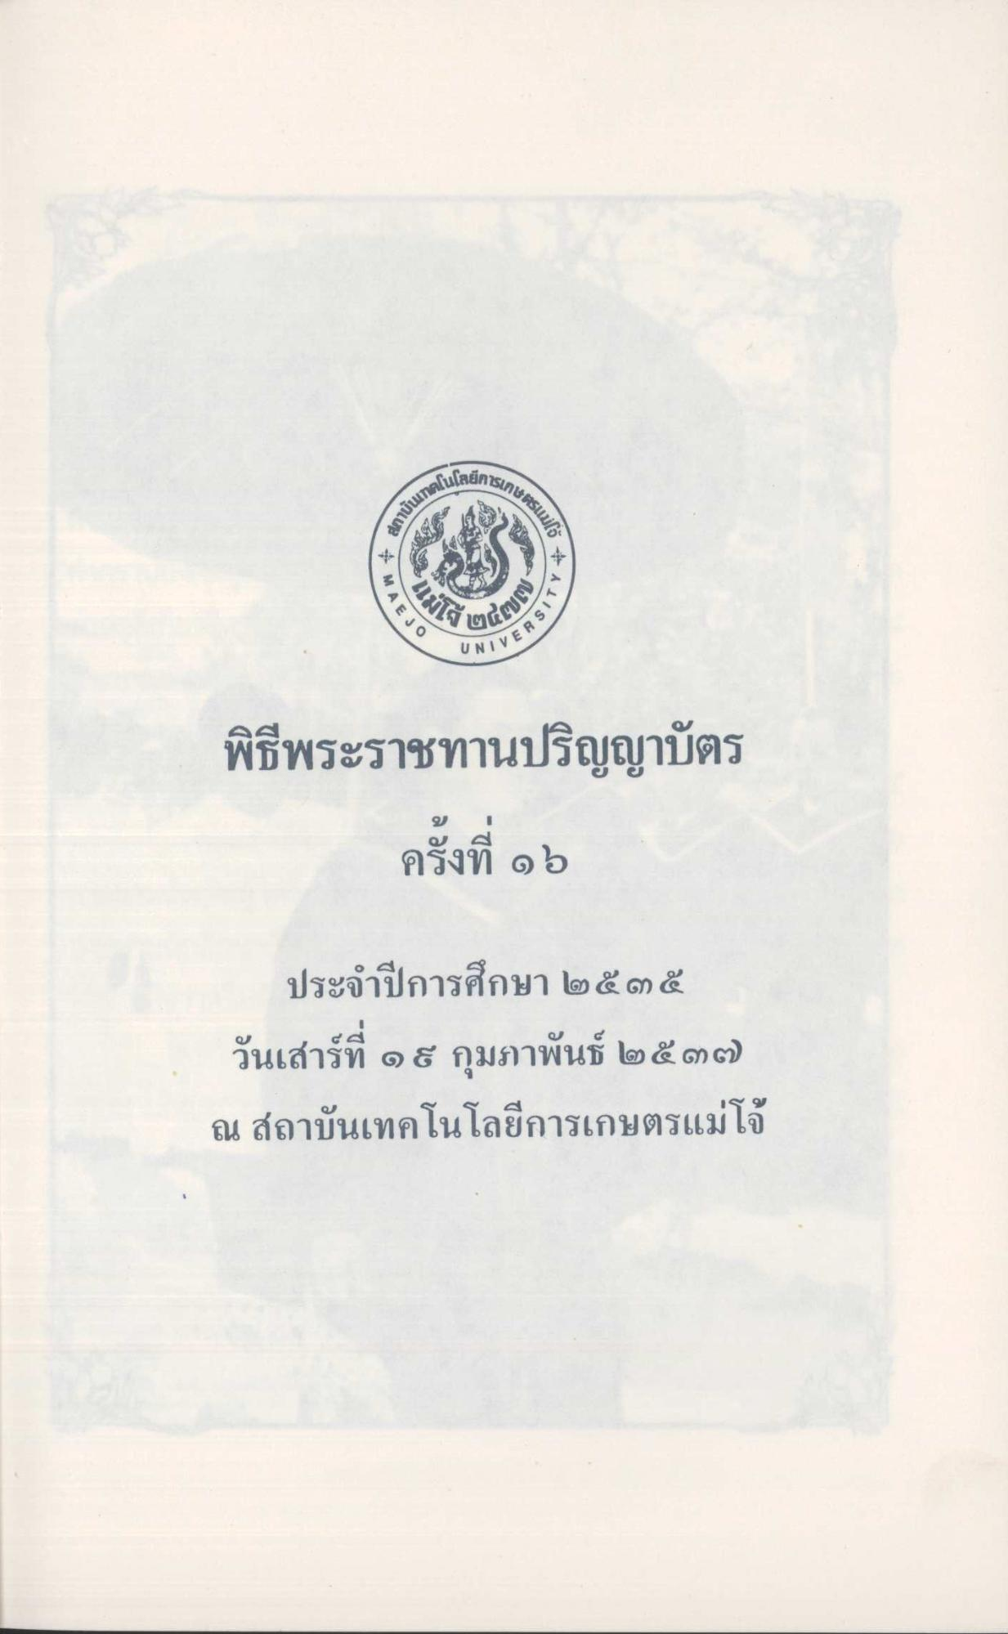

พิธีพระราชทานปริญญาบัตร ครั้งที่ ๑๖
ประจําปีการศึกษา ๒๕๓๕ วันเสาร์ที่ ๑๕ กุมภาพันธ์ ๒๕๓๗ ณ สถาบันเทคโนโลยีการเกษตรแม่โจ้

